Clase 20 - Protocolos

Cuál es mi IP publica Opera con Vpn

Tu dirección IP es 77.111.246.14

Localizacion: Estados Unidos.

Tor.

Tu direccion IP es 109.70.100.35 Localizacion: No disponible.

Chrome

Tu direccion IP es181.31.223.128 Localizacion: Argentina - Correcta

¿Las ip públicas son las mismas? ¿por qué?

No, no son las mismas, porque tanto el Opera con Vpn como el Tor, protegen la IP del emisor.

¿Sin utilizar la VPN puedes ver el siguiente video? ¿Qué sucede al estar activado? ¿qué es lo que sucedió? ¿Por qué?

Sin utilizar la vpn no se puede porque es un video de Nueva Zelanda, entonces está protegido por leyes de visualización. La VPN me permitió porque se generó una red directa con el servidor.

Utilizando Tor ¿pudimos localizar la IP?

No se pudo ubicar la ip, porque la comunicación atravesó varios servidores y no se sabe cuál es el de origen.

En Opera sin VPN debemos consultar nuestra velocidad de subida, bajada y el ping, anotar estos valores.

En Opera con VPN activada debemos consular nuestra velocidad de subida, bajada y el ping, anotando estos valores.

Con Tor y su red activada, debemos consultar nuestra velocidad de subida, bajada y el ping, anotando estos valores.

¿Las velocidades en los test son diferentes?

No, no son las mismas.

¿Por qué crees que sucede esto?

Porque las mismas dependen de diversos factores, los pings son más altos en Tor, porque el paquete viaje por mas servidores. De igual forma la subida y bajada se ve afectada por el modo utilizado.

¿Que signiﬁca el valor del ping?

El valor del ping es el tiempo que tarda un paquete de datos en ir y volver desde el emisor hasta el receptor, y de regreso al emisor.

El valor del ping, ¿varía entre las diferentes opciones? ¿Por qué?

No es el mismo el valor, porque la ruta que toma el paquete tienen distinta longitud en base a las opciones.

SpeedTest

Con navegador Chrome

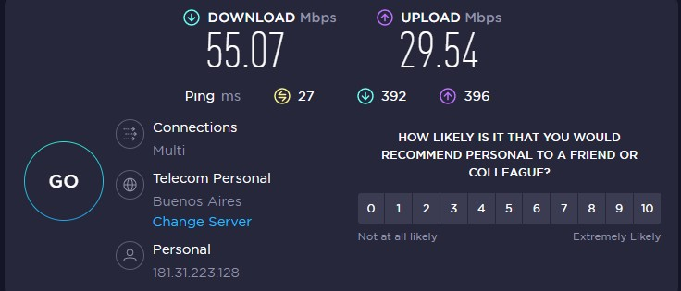

Con navegador Tor

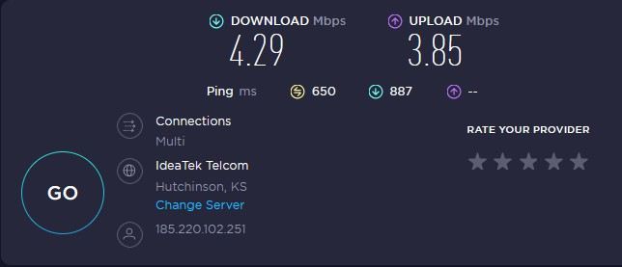

Con navegador Opera

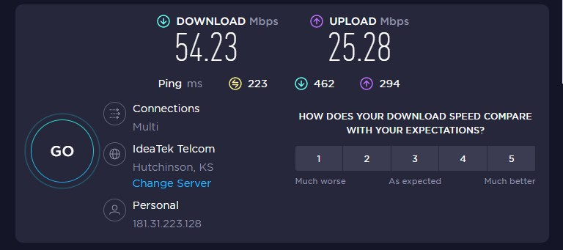

Con navegador Opera con vpn

